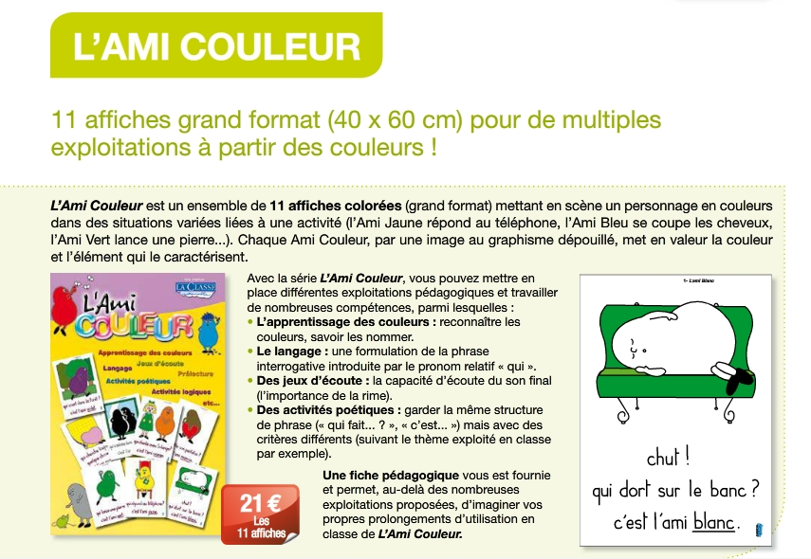

LIEN VERS LA CLASSE MATERNELLE SI CELA VOUS INTERESSE :

L’AMI COULEUR

